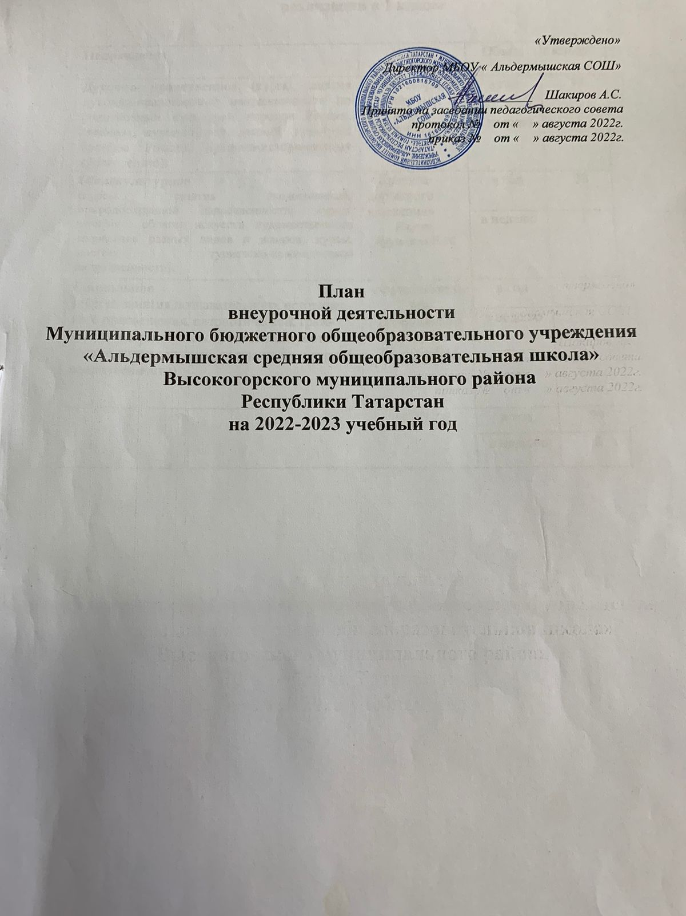

«Утверждено»
Директор МБОУ « Альдермышская СОШ»

________ Шакиров А.С.
Принято на заседании педагогического совета
протокол № от « » августа 2022г.
приказ № от « » августа 2022г.

План
внеурочной деятельности
Муниципального бюджетного общеобразовательного учреждения
«Альдермышская средняя общеобразовательная школа»
Высокогорского муниципального района
Республики Татарстан
на 2022-2023 учебный год

Перечень программ по внеурочной деятельности принятых к реализации в 1 классе

Направление | Курсы | Объем | 1 класс
Духовно- нравственное; (курсы, занятия духовно-нравственной направленности по религиозным культурам народов России, основам духовно-нравственной культуры народов России, духовно-историческому краеведению). | «Разговоры о важном»  Кл.рук. Яруллина Р.М. | в год | 33
 | «Разговоры о важном»  Кл.рук. Яруллина Р.М. | в неделю | 1
Общекультурное  (курсы, занятия экологической, природоохранной направленности; курсы, занятия в области искусств, художественного творчества разных видов и жанров; курсы, занятия туристско-краеведческой направленности). | «Правила дорожного движения»  Кл.рук. Яруллина Р.М. | в год | 33
 | «Правила дорожного движения»  Кл.рук. Яруллина Р.М. | в неделю | 1
Социальное  (курсы, занятия познавательного, историчес-кого просвещения, патриотической, граж- данско-патриотической, военно-патриоти-ческой, краеведческой, историко-культурной направленности). | «Функциональ-ная грамотность»  Кл.рук. Яруллина Р.М. | в год | 33
 | «Функциональ-ная грамотность»  Кл.рук. Яруллина Р.М. | в неделю | 1
ВСЕГО: |  | в год | 99
 |  | в неделю | 3

Направление | Курсы | Объем | 2 класс | 3 класс | 4 класс
Духовно-нравственное | « Разговоры о важном»  Кл.рук. | в год | 34 | 34 | 34
Духовно-нравственное | « Разговоры о важном»  Кл.рук. | в неделю | 1 | 1 | 1
Духовно-нравственное | «Школа добрых дел»  Сафина Г.Р. | в год |  | 34
Духовно-нравственное | «Школа добрых дел»  Сафина Г.Р. | в неделю |  | 1
Общекультурное | «Разговор о правильном питании»  Камалиева Ф.Ш. | в год | 34
Общекультурное | «Разговор о правильном питании»  Камалиева Ф.Ш. | в неделю | 1
Социальное | «Функциональная грамотность»  Кл.рук. | в год | 34 | 34 | 34
Социальное | «Функциональная грамотность»  Кл.рук. | в неделю | 1 | 1 | 1
Спортивно-оздоровительное | «Здоровая минутка»  Сагдиева Л.Я. | в год |  |  | 34
Спортивно-оздоровительное | «Здоровая минутка»  Сагдиева Л.Я. | в неделю |  |  | 1
ВСЕГО: |  | в год | 102 | 102 | 102
 |  | в неделю | 3 | 3 | 3

Перечень программ по внеурочной деятельности принятых к реализации в 2-4 классах

Перечень программ по внеурочной деятельности принятых к реализации в 5 классе

Направление | Курсы | Объем | 5 класс
Духовно- нравственное; (курсы, занятия духовно-нравственной направленности по религиозным культурам народов России, основам духовно-нравственной культуры народов России, духовно-историческому краеведению). | «Разговоры о важном»  Кл.рук. Сабирова Г.М. | в год | 34
 | «Разговоры о важном»  Кл.рук. Сабирова Г.М. | в неделю | 1
Общекультурное  (курсы, занятия экологической, природоохранной направленности; курсы, занятия в области искусств, художественного творчества разных видов и жанров; курсы, занятия туристско-краеведческой направленности). | «Литературное открытие»  Шайхутдинова М.Ф. | в год | 34
 | «Литературное открытие»  Шайхутдинова М.Ф. | в неделю | 1
Общеинтеллектуальное  (курсы, занятия познавательной, научной, исследовательской, просветительской направленности). | «Занимательный английский»  Мифтахова Л.В. | в год | 34
 | «Занимательный английский»  Мифтахова Л.В. | в неделю | 1
Социальное  (курсы, занятия исторического просвещения, патриотической, гражданско-патриотической, военно-патриотической, краеведческой, историко-культурной направленности). | «Функциональная грамотность»  Кл.рук. Сабирова Г.М. | в год | 34
 | «Функциональная грамотность»  Кл.рук. Сабирова Г.М. | в неделю | 1
Спортивно-оздоровительное  (курсы, занятия оздоровительной и спортивной направленности). | «Спортивные игры»  Сабиров Т.С. | в год | 34
 | «Спортивные игры»  Сабиров Т.С. | в неделю | 1
ВСЕГО: |  | в год | 170
 |  | в неделю | 5

Перечень программ по внеурочной деятельности принятых к реализации в 6-9 классах

Направление | Курсы | Объем |  | 6 класс | 7 класс | 8 класс | 9 класс
Духовно-нравственное | «Разговоры о важном»  Кл.рук. | в год |  | 34 | 34 | 34 | 34
Духовно-нравственное | «Разговоры о важном»  Кл.рук. | в неделю |  | 1 | 1 | 1 | 1
Общекультурное | «Әдәбият дөньясында»  Сагиева Р.А. | в год |  |  |  | 34
Общекультурное | «Әдәбият дөньясында»  Сагиева Р.А. | в неделю |  |  |  | 1
Общекультурное | «Музыкальная гостиная»  Валиева И.А. | в год |  | 34
Общекультурное | «Музыкальная гостиная»  Валиева И.А. | в неделю |  | 1
Общеинтеллектуальное | “Инфознайка”  Сагдиев И.В. | в год |  |  | 34
Общеинтеллектуальное | “Инфознайка”  Сагдиев И.В. | в неделю |  |  | 1
Общеинтеллектуальное | «В мире русского языка»  Сабирова Э.Р. | в год |  |  | 34
Общеинтеллектуальное | «В мире русского языка»  Сабирова Э.Р. | в неделю |  |  | 1
Общеинтеллектуальное | «Математический практикум»  Ахметова З.М. | в год |  |  |  |  | 34
Общеинтеллектуальное | «Математический практикум»  Ахметова З.М. | в неделю |  |  |  |  | 1
Социальное | «Мир профессий»  Кл.рук. | в год |  |  |  | 34 | 34
Социальное | «Мир профессий»  Кл.рук. | в неделю |  |  |  | 1 | 1
Социальное | «Функциональная грамотность»  Кл.рук. | в год |  | 34 | 34 | 34 | 34
Социальное | «Функциональная грамотность»  Кл.рук. | в неделю |  | 1 | 1 | 1 | 1
Спортивно-оздоровительное | «Спортивные игры»  Сабиров Т.С. | в год |  | 34
Спортивно-оздоровительное | «Спортивные игры»  Сабиров Т.С. | в неделю |  | 1
ВСЕГО: |  | в год |  | 136 | 136 | 136 | 136
 |  | в неделю |  | 4 | 4 | 4 | 4

Перечень программ по внеурочной деятельности принятых к реализации в 10-11 классах

Направление | Курсы | Объем | 10 класс | 11 класс
Духовно-нравственное | «Разговоры о важном»  Кл.рук. 10 кл. Ахметова З.М.  11 кл. Шайхутдинова М.Ф. | в год | 34 | 34
Духовно-нравственное |  | в неделю | 1 | 1
Общекультурное | «Моральные аспекты правовых норм»  Шакиров А.С. | в год | 34
Общекультурное | «Моральные аспекты правовых норм»  Шакиров А.С. | в неделю | 1
Общеинтеллектуальное | «Проектная деятельность на уроке биологии»  Сабирова Г.М. | в год |  | 34
Общеинтеллектуальное | «Проектная деятельность на уроке биологии»  Сабирова Г.М. | в неделю |  | 1
Социальное | «Мир профессий»  Кл.рук. 10 кл. Ахметова З.М.  11 кл. Шайхутдинова М.Ф. | в год | 34 | 34
Социальное |  | в неделю | 1 | 1
Социальное | «Функциональная грамотность»  Кл.рук. 10 кл. Ахметова З.М.  11 кл. Шайхутдинова М.Ф. | в год | 34 | 34
Социальное |  | в неделю | 1 | 1
Спортивно-оздоровительное | «Подвижные игры»  Сабиров И.Т. | в год | 34 | 34
Спортивно-оздоровительное | «Подвижные игры»  Сабиров И.Т. | в неделю | 1 | 1
ВСЕГО: |  | в год | 170 | 170
 |  | в неделю | 5 | 5

